Лекция

Магматизм. Магматические горные породы
Механизм зарождения магм. Закономерности эволюции магмы и образования магматических горных пород. Интрузивный магматизм. Вулканические процессы. Продукты вулканических извержений. Принципы классификации магматических горных пород.
Магматизм – совокупность процессов и явлений, связанных с деятельностью магмы. Магма (в переводе с греческого «тесто») – это огненно-жидкий природный обычно силикатный расплав при температуре 1500-4000⁰С, обогащённый летучими компонентами (H₂O, CO₂, CO, H₂S и др.) и находящийся в определенном гидродинамическом равновесии. Редко встречаются низкосиликатные и несиликатные магмы. Кристаллизация магмы приводит к образованию магматических (изверженных) горных пород.
Первичная магма, образовавшаяся в астеносфере, ультраосновная, базальтовая, образуется в верхней мантии, а затем, поднимаясь вверх и присоединяя продукты расплавов (акцессории, темноцветы, плагиоклазы, калишпаты, силикаты), образует гранитные магмы. В магме происходят сложные процессы, такие, как дифференциация - процесс раздела силикатной магмы на составные части, ликвация - процесс разделения ее по плотности и ассимиляция - процесс разделения на части с захватом вмещающих пород. Как правило, ассимиляция идет в зонах растяжения и зонах сжатия.
Внедрение магмы на глубине или на поверхности фиксируется кристаллизационной дифференциацией. Раствор имеет температуру 1300-3500 градусов, постепенно плотность и давление падает, магма поднимается вверх по трещинам, где затем и происходит процесс кристаллизации.
Периодичность кристаллизации
В первую очередь кристаллизуются акцессории - редкие минералы, не являющиеся породообразующими, не составляющие основу (драгоценные минералы, руды). Затем темноцветные минералы - роговая обманка, пероксены, амфиболы, кристаллы меньше по размерам. Затем минералы группы плагиоклазов – лабрадорит, альбит, олигоклаз, битовнит, кристаллы еще мельче. Затем минералы группы полевых шпатов, определяющие окраску – микроклин, амазонит, ортоклаз. Силикаты внедряются в оставшееся пространство последними.
Для всех интрузий характерна кристалличность.
Механизм зарождения магм
Образование магматических расплавов происходит в мантии или в результате плавления локальных участков земной коры, которые находятся на относительно небольших глубинах в интервале от 15 до 250 км.
Подвижность магмы определяется её вязкостью, зависящей от химического состава и температуры. Наиболее низкой вязкостью обладают глубинные мантийные магмы, имеющие высокую температуру (до 1600-3800⁰С в момент зарождения) и содержащие мало кремнезёма (SiO₂). Наибольшая вязкость присуща магмам, возникшим за счёт плавления вещества верхней континентальной коры при дегидратации минералов: они образуются при температуре 700-600⁰С и максимально насыщены кремнезёмом. Согласно расчётам, скорость подъёма ультраосновных магм (излияние на поверхность которых приводило к образованию очень редких эффузивных ультраосновных пород – коматиитов) достигала 1-10 м/с, а скорость движения кислых магм – 0,1-1 м/с.

Закономерности эволюции магмы и образования магматических горных пород
Состав и особенности образующихся из магмы горных пород определяются сочетанием следующих факторов: исходным составом магмы, процессами её эволюции и условиями кристаллизации. Все магматические породы по кремнекислотности делятся на 6 отрядов:
Отряд | содержание SiO₂, вес.%
Ультракислые | более 78
Кислые | 63 - 78
Средние | 52- 63
Основные | 45 - 52
Ультаосновные | 30 - 45
Низкокремнеземистые и некремнеземистые | менее 30
Магматические расплавы поступают из мантии или образуются в результате плавления пород земной коры. Как известно, химический состав мантии и коры различны, что в первую очередь и обуславливает различия состава магм. Магмы, возникающие за счет плавления мантийных пород, как и сами эти породы, обогащены основными оксидами – FeO, MgO, CaO, поэтому такие магмы имеют ультраосновной и основной состав. При их кристаллизации образуются, соответственно, ультраосновные и основные магматические породы. Магмы, возникающие при плавлении пород земной коры, обедненной основными окислами, но резко обогащенной кремнеземом (типичным кислотным оксидом), имеют кислый состав; при их кристаллизации образуются кислые породы.
Однако первичные магмы в ходе эволюции часто претерпевают существенные изменения состава, связанные с процессами кристаллизационной дифференциации, ликвации и ассимиляции, что порождает многообразие изверженных горных пород.
Более того, из одной и той же по химическому составу магмы могут образовываться разные породы. Это связано с различными условиями кристаллизации магмы и, прежде всего, с глубиной.
По условиям глубинности образования магматические породы разделяются на интрузивные, или глубинные, и эффузивные, или излившиеся, породы.
Интрузивные породы образуются при кристаллизации магматического расплава на глубине в толщах горных пород; в зависимости от глубины образования разделяются на две фации: 1) абиссальные породы, образовавшиеся на значительной глубине (свыше 4 км), 2) гипабиссальные, которые образовались на относительно небольшой глубине (около 1-3 км).
Эффузивные породы образуются в результате застывания излившейся на поверхность или дно океанов лавы.

Интрузивный магматизм
Интрузивные процессы связаны с образованием и движением магмы ниже поверхности Земли. Образовавшиеся в глубинах Земли магматические расплавы имеют более низкую, чем у окружающих твёрдых пород плотность и, обладая подвижностью, внедряются в вышележащие горизонты. Процесс внедрения магмы называют интрузией (от «intrusio» - внедрение). Если магма застывает, не достигая поверхности (среди вмещающих горных пород), то образуются интрузивные тела.
Формы залегания интрузивных тел
По отношению к вмещающим породам интрузивы разделяются на согласные (конкордантные) и несогласные (дискордантные).
Согласные залегают согласно с вмещающими породами, не пересекая границ их слоёв и растекаясь между пластов, имея, чаще всего, основной состав магм; несогласные имеют секущие контакты и кисло-средний состав магм.
К согласным формам интрузивов относятся силл, лополит, лакколит и другие менее распространённые.
Силлы представляют собой согласные пластообразные интрузивные тела, образующиеся в условиях растяжения земной коры. Их мощность составляет от десятков см до сотен м. Внедрение большого количества силлов в слоистую толщу образует подобие слоёного пирога. При этом в результате эрозии прочные магматические породы в рельефе образуют «ступени» (англ. «sill» — порог). Такие многоярусные силлы, сложенные основными породами, широко распространены на Сибирской платформе (в составе Тунгусской синеклизы), на Индостане (плато Декан) и других платформах.
Лополиты - это крупные согласные интрузивные тела блюдцеобразной формы. Мощность лополитов достигает сотен метров, а диаметр – десятков километров. Наиболее крупным является Бушвельдский в Южной Африке. Образуются в условиях тектонического растяжения и опускания.
Лакколиты - согласное интрузивное тело грибообразной формы. Кровля лакколита имеет выпуклую сводообразную форму, подошва обычно горизонтальная. Классическим примером являются интрузивы гор Генри в Северной Америке. Формируются в условиях значительного давления внедряющейся магмы на слоистые вмещающие породы. Являются малоглубинными интрузиями, поскольку в глубоких горизонтах давление магмы не может преодолеть давление мощных толщ вышележащих пород.
К наиболее распространённым несогласным формам относятся дайки, жилы, штоки и батолиты.
Дайка – несогласное узкое вытянутое интрузивное тело пластинообразной формы. Образуются в гипабиссальных и субвулканических условиях при внедрении магмы по разломам и трещинам. В результате действия экзогенных процессов вмещающие осадочные разрушаются быстрее, чем залегающие в них дайки из-за чего в рельефе последние напоминают разрушенные стены (название от англ. «dike», «dyke» — преграда, стена из камня). Состав магм – различный.
Жилами называют небольшие секущие тела аналогичные дайкам, но неправильной изометричной формы.
Шток представляет собой небольшое по размерам несогласное интрузивное тело изометричной формы. Состав магм, чаще всего, кисло-средний.
Наиболее крупными интрузиями являются батолиты, к ним относят интрузивные тела площадью более 200 км² и мощностью до несколько км. Батолиты сложены кислыми абиссальными породами, образующимися при плавлении вещества земной коры в областях горообразования.
Все крупные глубинные интрузивные тела (батолиты, лополиты, силлы и пр.) часто объединяют общим термином плутоны. Мелкие боковые их ответвления называют апофизами.
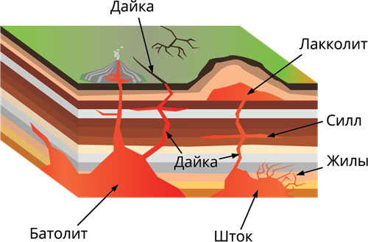
При взаимодействии с вмещающими породами («рамой») магма оказывает на них термическое и химическое воздействие. Зона изменения приконтактовой части вмещающих пород назевается экзоконтактовой. Мощность таких зон может меняться от первых см до десятков км в зависимости от характера вмещающих пород и насыщенности магмы флюидами. Интенсивность изменений может также существенно меняться: от дегидратации и незначительного уплотнения пород до полной замены исходного состава новыми минеральными парагенезисами.
С другой стороны, сама магма при этом изменяет свой состав. Наиболее интенсивно это происходит в краевых частях интрузива. Зона изменённых магматических пород в краевой части интрузива называется эндоконтактовой зоной. Для эндоконтактовых зон (фаций) характерно не только изменение химического (и как следствие минерального) состава пород, но также и отличие структурных и текстурных особенностей, иногда насыщенность ксенолитами (захваченными магмой включениями) вмещающих пород.
При изучении и картировании территорий, в пределах которых совмещены несколько интрузивных тел, большое значение имеет правильное выделение фаз и фаций. Каждая фаза внедрения представляет собой магматические тела, образованные при внедрении одной порции магмы. Тела, принадлежащие разным фазам внедрения, разделены секущими контактами. Разнообразие фаций может быть связано не только с наличием нескольких фаз, но и с формированием эндоконтактовых зон. Для эндоконтактовых фаций характерным является наличие постепенных переходов между породами (за счёт уменьшения влияния вмещающих пород по мере удаления от контакта), а не резкие границы.

Вулканические процессы
Расплавы и газы, выделавшиеся в недрах планеты, могут достигать поверхности, приводя к вулканическому извержению – процессу поступления на поверхность раскалённых или горячих твёрдых, жидких и газообразных вулканических продуктов. Выводные отверстия, через которые на поверхность планеты поступают вулканические продукты, называют вулканами (Вулкан – бог огня в римской мифологии).
В зависимости от формы выводного отверстия вулканы подразделяются на трещинные, центральные и супервулканы.
Вулканы трещинного, или линейного, типа имеют выводное отверстие в форме протяжённой трещины (разлома). Извержение происходит или вдоль всей трещины, или в отдельных её участках. Такие вулканы приурочены к зонам раздвижения литосферных плит, где в результате растяжения литосферы образуются глубокие разломы, по которым внедряются базальтовые расплавы. Активными зонами растяжения являются области срединно-океанических хребтов. Вулканические острова Исландии, представляющие собой выход Срединно-Атлантического хребта над поверхностью океана, являются одной из наиболее вулканически активных частей планеты, здесь расположены типичные трещинные вулканы.
У вулканов центрального типа извержение происходит через подводящий трубообразный канал – жерло – проходящий от магматического очага к поверхности. Верхняя часть жерла, открывающаяся на поверхность, называется кратер. От главного жерла вдоль трещин могут ответвляться второстепенные выводные каналы, давая начало боковым кратерам - бокки.
Поступающие из кратера вулканические продукты формирую вулканические постройки. Часто под термином «вулкан» и понимают возвышенность с кратером на вершине, образованную продуктами извержения. Форма вулканических построек зависит от характера извержений. При спокойных излияниях жидких базальтовых лав образуются плоские щитовые вулканы. В случае извержения более вязких лав и (или) выбросов твёрдых продуктов формируются вулканические конусы. Формирование вулканической постройки может произойти в результате одного извержения (такие вулканы называют моногенные), либо в результате многократных извержений (вулканы полигенные). Полигенные вулканы, построенные их чередующихся лавовых потоков и рыхлого вулканического материала называют стратовулканами.
Ещё одним важным критерием классификации вулканов служит уровень их активности. По этому критерию вулканы делятся на:
- действующие - извергавшиеся или выделяющие горячие газы и воды в последние 3500 лет (исторический период);
- потенциально действующие - голоценовые вулканы, извергавшиеся 3500-13500 лет назад;
- условно-потухшие вулканы, не проявлявшие активности в голоцене, но сохранившие свои внешние формы (возрастом моложе 100 тыс. лет);
- потухшие - вулканы, существенно переработанные эрозией, полуразрушенные, не проявлявшие активности в течение последних 100 тыс. лет.
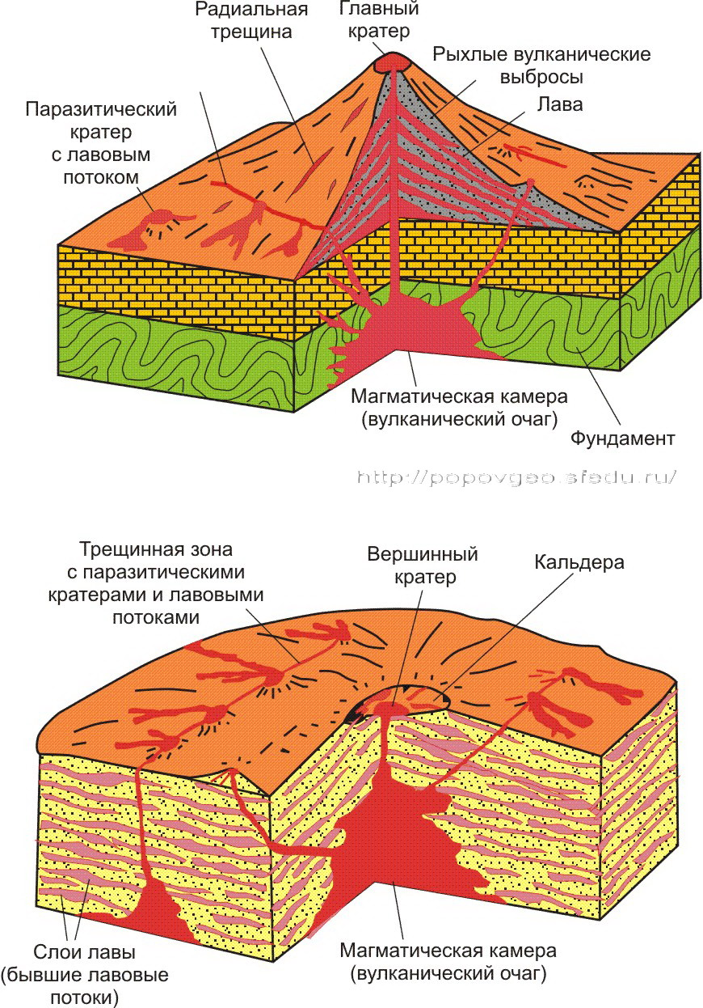
Рис. Схематические изображения центрального (вверху) и щитового (внизу) вулканов
Продукты извержения вулканов
Продукты извержения вулканов разделяются на жидкие, твёрдые и газообразные.
Твёрдые продукты извержений представлены пирокластическими породами (от греч. «пирос» - огонь и «klao» - ломаю, разбиваю) - обломочными горными породами, образовавшимися в результате накопления выброшенного во время извержений вулканов материала. По размеру обломков разделяются на вулканические бомбы, лапилли, вулканический песок и вулканическую пыль. Вулканический песок и вулканическая пыль объединяются термином вулканический пепел.
Размер обломков, мм | Название пород
более 50 | вулканические бомбы
2-50 | лапилли
0,1-2 | вулканический песок
менее 0,1 | вулканическая пыль
Вулканические бомбы являются наиболее крупными среди пирокластических образований, их размер может достигать нескольких метров в поперечнике. Образуются из обрывков лав, выброшенных из кратера. В зависимости от вязкости лав обладают различной формой и скульптурой поверхности. Бомбы веретенообразной, каплеобразной, ленточной и кляксообразной формы образуются при выбросах жидких (преимущественно базальтовых) лав. Веретенообразная форма возникает из-за быстрого вращения маловязкой лавы во время полёта. Кляксообразная форма возникает при выбросах жидкой лавы на небольшую высоту, не успевая отвердеть, при ударе о землю они сплющиваются. Ленточные бомбы образуются при выжимании лавы сквозь узкие трещины, встречаются в виде обломков лент. Специфичные формы образуются при фонтанировании базальтовых лав. Тонкие струйки жидкой лавы развеваются ветром и застывают в виде нитей, такие формы называют «волосы Пеле» (Пеле – богиня, по преданию, живущая в одном из лавовых озёр на Гавайских островах). Для бомб, образовавшихся за счёт вязких лав, характерны полигональные очертания. Некоторые бомбы во время полёта покрываются охлаждённой затвердевшей коркой, которая разрывается выделяющимися из внутренней части газами. Их поверхность приобретает вид «хлебной корки». Вулканические бомбы могут быть сложены и экзокластическим материалом, особенно при взрывах, разрушающих вулканические постройки.
Лапилли (от лат. «lapillus» — камешек) представлены округлыми или угловатыми вулканическими выбросами, состоящими из застывших в полете кусков свежей лавы, старых лав и чуждых вулкану пород. Размер обломков, соответствующий лапиллям, составляет от 2 до 50 мм.
Наиболее мелкий пирокластический материал составляет вулканический пепел. Большая часть вулканических выбросов осаждается вблизи вулкана. В качестве иллюстрации этого достаточно вспомнить засыпанные пеплом при извержении Везувия в 79 году города Геркуланум, Помпею и Стабию. При сильных извержениях вулканическая пыль может выбрасываться в стратосферу и во взвешенном состоянии перемещаться воздушными потоками на тысячи километров.
Первоначально рыхлые вулканические продукты («тефра») впоследствии уплотняются и цементируются, превращаясь в вулканические туфы.
Если обломки пирокластических пород (бомб и лапиллей) цементируются лавой, то образуются лавобрекчии.
Специфичными, заслуживающими особого рассмотрения, образованиями являются игнимбриты (от лат. «ignis» - огонь и «imber» - ливень). Игнимбриты представляют собой породы, состоящие из спекшегося пирокластического материала кислого состава. Их образование связано с возникновением палящих туч (или пепловых потоков) – потоков раскалённого газа, капель лавы и твёрдых вулканических выбросов, возникающих вследствие интенсивного импульсного выделения газов при извержении.
Жидкими продуктами извержений являются лавы. Лава (от итал. «lava» - затопляю) – это жидкая или вязкая расплавленная масса, поступающая на поверхность при вулканических извержениях. Лава от магмы отличается низким содержанием летучих компонентов, что связано с дегазацией магмы по мере продвижения к поверхности. Характер поступления лавы на поверхность определяется интенсивностью выделения газов и вязкостью лавы. Существуют три механизма поступления лавы - эффузия, экструзия и эксплозия.
Эффузивные извержения представляют собой спокойные излияния лавы из вулкана.
Экструзия – тип извержения, сопровождающийся выдавливанием вязкой лавы. Экструзивные извержения могут сопровождаться взрывным выделением газов, приводящим к образованию палящих туч.
Эксплозивные извержения – это извержения взрывного характера, обусловленные быстрым выделением газов.
Лавы, как и их интрузивные аналоги, в первую очередь разделяются на ультраосновные, основные, средние и кислые. Ультраосновные лавы в фанерозое встречаются очень редко, хотя в докембрии (в условиях более интенсивного притока эндогенного тепла) были распространены значительно шире. Основные – базальтовые лавы обычно жидкие, что связано с низким содержанием кремнезёма и высокой температурой при выходе на поверхность (около 2000-3100⁰С и более). Благодаря жидкому состоянию они легко отдают газы, что определяет эффузивный характер извержений, и способность разливаться на большие расстояния в виде потоков, а в районах со слабо расчленённым рельефом образовывать обширные покровы.
По мере роста содержания кремнезема лавы становятся более вязкими и застывают при более низкой температуре. Если базальтовые лавы сохраняют подвижность при температурах порядка 600-700⁰С, то андезитовые (средние) лавы застывают уже при 750⁰С и более. Обычно наиболее вязкими являются кислые дацитовые и риалитовые лавы. Повышенная вязкость затрудняет отделение газов, что может приводить к эксплозивным извержениям. Если вязкость лав высока, а давление газов относительно низкое происходить экструзия.
Спецификой отличается и строение лавовых потоков. Для вязких средних и кислых расплавов, характерно образование глыбовых лав. Глыбовые лавы внешне имеют правильную форму и гладкую поверхность. Движение лавовых потоков, поверхность которых покрыта глыбовыми лавами, приводит к образованию лавобрекчиевых горизонтов.
При излиянии жидкой базальтовой лавы в воду происходит быстрое застывание поверхности потоков, порция лавы приобретает каплеобразную форму. Поскольку охлаждение происходит неравномерно и внутренняя часть ещё некоторое время продолжает оставаться в расплавленном состоянии, происходит сплющивание лавовых «капель» под действием силы тяжести и веса следующих порций лавы. Нагромождения таких лав называют подушечными лавами.
Газообразные продукты извержений представлены парами воды, углекислым газом, водородом, азотом, аргоном, окислами серы и другими соединениями (HCl, CH₄, H₃BO₃, HF и др.). Температура вулканических газов изменяется от первых десятков градусов до тысячи и более градусов. В целом высокотемпературные газы (HCl, CO₂, O₂, H₂S и др.) связаны с дегазацией магмы, низкотемпературные (N₂, CO₂, H₂, SO₂) образуются за счёт атмосферных газов и подземных вод, просачивающихся в вулкан.
При быстром выделении газов из магмы или превращении подземных вод в пар происходят газовые извержения. При извержениях такого рода отмечается непрерывное или ритмичное выделение газа из жерла, выбросов нет или очень незначительные количества пепла. Мощные извержения газа и пара пробивают в горных породах канал, из которого выбрасываются обломки пород, образуя навал, окаймляющий кратер. Газовые извержения происходят и через жерло существующих полигенных вулканов (примером служит газовое извержение Везувия в 1906 г.).

Типы вулканических извержений
В зависимости от характера извержений среди них выделяют несколько типов. Классификация предложена французским геологом Лакруа в 1908 г. Им были выделены 4 типа, которым автор присвоил названия вулканов: 1) гавайский, 2) стромболианский, 3) вулканский и 4) пелейский. Предложенная классификация не может включить все известные механизмы извержений (впоследствии она дополнялась новыми типами – исландский и др.), но, не смотря на это, и на сегодняшний день не утратила актуальности.
Извержения гавайского типа характеризуются спокойным эффузивным излиянием очень горячей жидкой базальтовой магмы в условиях низкого газового давления. Лава под давлением выбрасывается в воздух в виде лавовых фонтанов, высотой от нескольких десятков до нескольких сотен метров (при извержении Килауэа в 1959 г. они достигали высоты 450 м). Извержение обычно происходит из трещинных жерл, особенно на ранних стадиях. Оно сопровождается незначительным количеством слабых взрывов, разбрызгивающих лаву. Жидкие клочья лавы, падающие у основания фонтана в виде брызг и бомб кляксообразной формы, образуют конусы разбрызгивания. Лавовые фонтаны, тянущиеся вдоль трещины иногда на несколько километров, формируют вал, состоящий из застывших брызг лавы. Капли жидкой лавы могут образовать волосы Пеле. Извержения гавайского типа иногда приводят к образованию лавовых озёр. Примерами могут служить извержения вулканов Килауэа, Хапемаумау на Гавайских островах, Нирагонго и Эрта-Але в Восточной Африке.
К описанному гавайскому типу очень близок исландский тип; сходство отмечается и в характере извержений, и в составе лав. Отличие заключено в следующем. При извержениях гавайского типа лава формирует большие куполообразные массивы (щитовые вулканы), а при извержениях исландского типа лавовые потоки образуют плоские покровы. Излияние происходит из трещин. В 1783 г. в Исландии произошло знаменитое извержение из трещины Лаки длиной около 25 км, в результате которого базальты создали плато площадью 600 км². После извержения трещинный канал заполняется застывшей лавой, а рядом при следующем извержении образуется новая трещина. В результате наслоения многих сотен покровов над меняющими свое положение в пространстве трещинами образуются протяженные лавовые плато (обширные древние базальтовые плато Сибири, Индии, Бразилии и других районов планеты).
Извержения стромболианского типа. Название по вулкану Стромболи, находящемуся в Тирренском море у побережья Италии. Характеризуются ритмичными (с перерывами от 1 до 10-12 мин) выбросами относительно жидкой лавы. Из обрывков лавы образуются вулканические бомбы (грушевидной, крученой, реже веретенообразной формы, нередко расплющивающиеся при падении) и лапилли; материал пепловый размерности почти отсутствует. Выбросы чередуются с излияниями лавы (по сравнению с излияниями вулканов гавайского типа потоки более короткие и толстые, что связано с более высокой вязкостью лав). Ещё одной типичной особенностью служит длительность и непрерывность развития: вулкан Стромболи извергается с V в. до н.э.
Извержения вулканского типа. Название дано по острову Вулькано в группе Липарских островов, расположенных у побережья Италии. Связаны с извержением вязкой обычно андезитовой или дацитовой лавы с высоким содержанием газов из вулканов центрального типа. Вязкая лава быстро отвердевает, образуя пробку, закупоривающую кратер. Давление выделяющихся из лавы газов периодически со взрывом «выбивает» пробку. При этом вверх выбрасывается черное облако пирокластического материал с бомбами типа «хлебной корки», округлые, эллипсоидальные и крученые бомбы практически отсутствуют. Иногда взрывы сопровождаются излияниями лавы в виде коротких и мощных потоков. Затем вновь образуется пробка, и цикл повторяется. Извержения разделяются периодами полного покоя. Извержения вулканского типа характерны для вулканов Авачинского и Карымского на Камчатке. К этому типу близки и извержения Везувия.
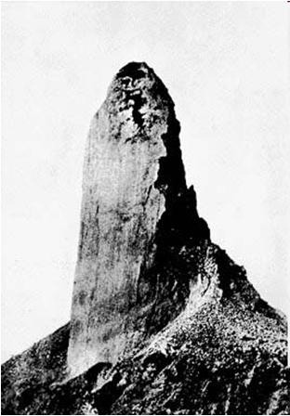Извержения пелейского типа. Название дано по вулкану Мон-Пеле на острове Мартиника в Карибском море. Происходят при поступлении очень вязкой лавы в вулканы центрального типа, что сближает его с извержением вулканского типа. Лава застывает ещё в жерле и образует мощную пробку, которая выжимается в виде монолитного обелиска (происходит экструзия). На вулкане Мон-Пеле обелиск имеет высоту 375 м и диаметр 100 м. Накапливающиеся в жерле раскалённые вулканические газы временами вырываются сквозь застывшую пробку, приводя к образованию палящих туч. Палящая туча, возникшая при извержении Мон-Пеле 8 мая 1902 г. имела температуру около 800°С и, двигаясь вниз по склону вулкана со скоростью 150 м/с, уничтожила город Сен-Пьер с 26000 жителей. Подобный тип извержения наблюдался часто у вулканов на острове Ява, в частности у вулкана Мерапи, а также на Камчатке у вулкана Безымянного.
Формы вулканических тел
Если вулканический материал при извержении покрывает полностью всю поверхность вокруг вулкана, то образуются вулканические покровы. Если вулканический материал распространяется по определенному направлению, то образуются вулканические потоки.
Лахары - вулканические грязевые потоки.
Баранкосы - образованные извилистые русла лавовых потоков.
Поствулканическая деятельность
Выделяющиеся из кратера и боковых трещин термы, пары воды и газа знаменуют фумарольную или сольфатарную фазы, которые могут продолжаться от нескольких месяцев до сотен и тысяч лет.
Фумаролы - это газы и термы, газовые эманации с температурой свыше 180 градусов, преобладают хлорные соединения.
Сольфатары - зловонные газы H₂S и SO₂ с температурами от100до 180 градусов.
Мофеты - масса термических вод и зловонных газов H₂S и SO₂ с температурой менее 100 градусов.
Камчатка - долина Гейзеров, Северная Америка - парк Йелустоун, побережье оз. Байкал.
В поствулканическую деятельность образуются гейзеры - это извержение воды с массой пара, причем выходы сопряжены со строгой временной последовательностью, и травертины - породы, которые возникают в далекую поствулканическую стадию.
Подводные извержения
В СОХах (Срединно-океанические хребты), как правило, изливаются базальты, образуя, так называемые, «подушечные лавы» или толеиты.
Роль вулканизма в истории Земли
Основная главенствующая роль – образование оболочек Земли – атмо-, гидро-, био-, литосферы.
На Камчатке в вулканическом пепле находятся аминокислоты. Японцы называют Фудзи-Яму матерью, на Боли вулкан - отец.
Извержение в. Санторин в Эгейском море в 16 веке до н.э. привело к гибели минойской цивилизации с центром на острове Крит.
Извержение Везувия - 79 год до н.э. похоронило под толщей пепла Помпеи и Стабию, а Геркуланум был залит грязекаменным потоком.
Взрыв Кракатау в 1883году погубил 40000 человек. На воздух было поднято 2/3 острова. Пепел от взрыва в течении трех лет держался в атмосфере планеты.
Раскаленная тяжелая пепловая туча, вырвавшаяся в мае месяце 1902 года из жерла вулкана Мон-Пеле на острове Мартиника в Карибском море, в мгновение разрушила город Сен-Пьер, в результате чего погибло более 30000 жителей.
Последние исследования свидетельствуют о том, что массовые вымирания биоты, неоднократно встречавшиеся за геологическое время нашей планеты, могли быть связаны с извержениями вулканов. Мощные излияния базальтов совпадают с периодами массового вымирания организмов на уровне 251, 200 65 млн лет назад.
География вулканов
В настоящее время на земной поверхности насчитывается 523 вулкана, проявляющих свою деятельность, в том числе 68 вулканов подводных. Современные вулканы на памяти человечества произвели свыше 25000 извержений.
Вулканы возникают и сейчас. Например, в 1943 году в Мексике на поле одного крестьянина в течение суток образовался десятиметровый конус нового вулкана - Перикутин. Через год его высота составила уже 350 метров.
Основная приуроченность активного вулканизма: - Тихоокеанское кольцо – Кордильеры-Анды, Алеутские острова, Камчатка, Курилы, Филиппины, Новая Зеландия, район юго-востока Африки, Средиземноморье, район Красного моря + СОХи.

